No.10【ワークシート】 学童期 低・中学年（生活習慣）お手伝い
ワークシート①

「お手伝いは子どもの自立の第一歩」
Ａちゃんは２年生。今年の夏休みにはりきって決めたお手伝いは、「洗濯物たたみ」。夏休みのがんばり表に色をぬるのが嬉しくて、家族全員の洗濯物をきれいにたたんでくれていました。時には、たんすの中に片付けてくれることもあり、家族は大助かりでした。
ところが、２学期が始まって……。 学校から帰ってくるとすぐに出かけて行き、友だちと遊ぶのに夢中なＡちゃん。家に帰ってくる時刻が遅くなり、 洗濯物がたたまれないまま置いてある日が続いています。
そこでお母さんは……。

お母さん「 」

※あなたがお母さんの立場だったら、どうしますか。
言いたいこと、やりたいことをメモしましょう。

☆２人組になって、メモをもとにお母さんとＡちゃんに分かれて役割演技をしてみましょう。
１分３０秒間、それぞれの役割で、自由に続けてください。時間になったら、役割を交代します。

お母さん 「 」
Ａちゃん 「 」

☆会話の続き（役割演技）をして、感じたこと、気づいたことはありますか。

ワークシート②
☆子どものお手伝いについてうまくいったことやうまくいかなかったことはあります。自分が子ども
のときのことでもよいです。そのとき、どうしましたか。思い出してみましょう。
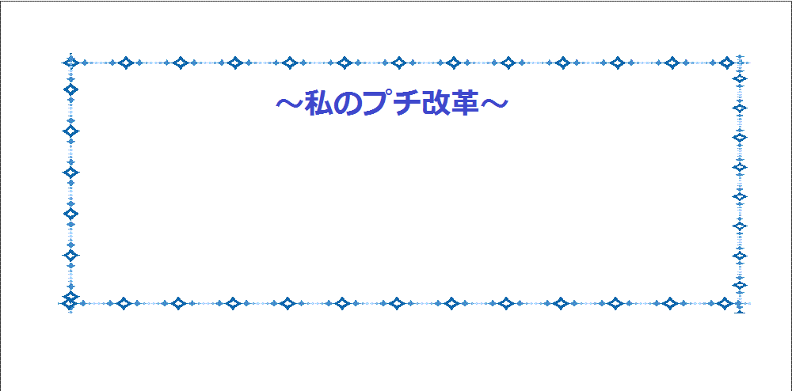
☆今日から家庭で取り組んでみたいことを
１つ書きましょう。

